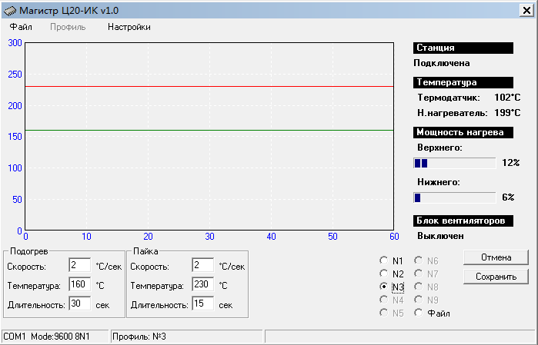
РАЗМЕР ПЛАТЫ 300 на 250 P4VXAD+
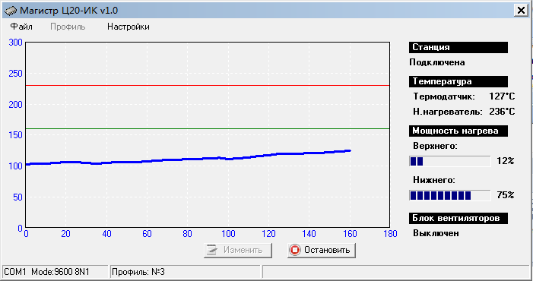
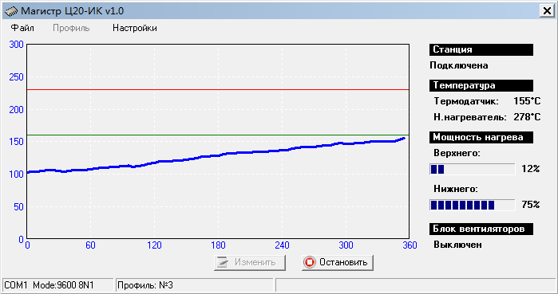
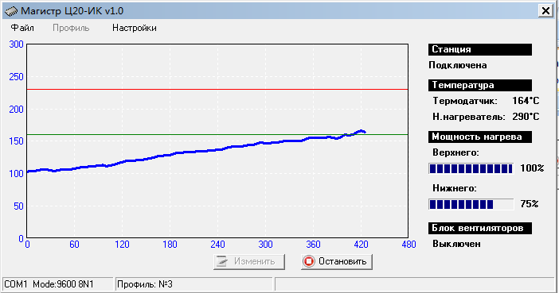
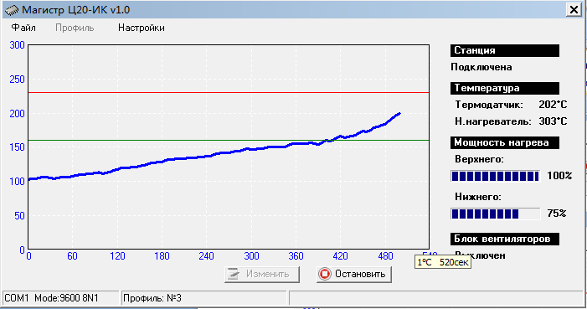
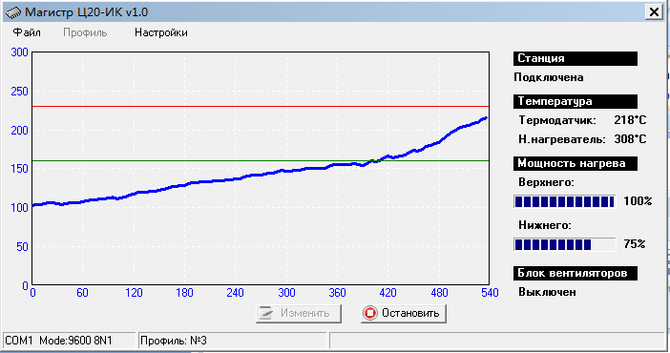
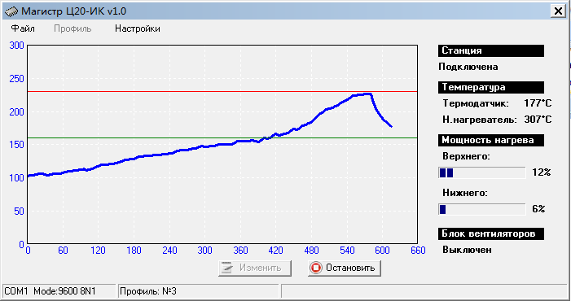

Вот второй эксперимент с разогретой платой до 117 гр , но температура ПОДОГРЕВА 130 гр в начале , вверх опущен на 10 мм 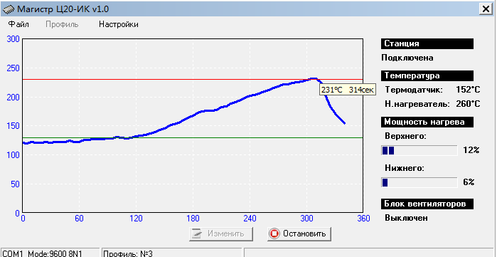
Вообщем есть свои особенности, осталось к ним приспособится , мощности низа и верха хватает , надо лишь помещать плату на заранее разогретый стол.

